제어개념 및 비례제어

제어 : 어떠한 물리적 장치(기계, 전기, 기구, 장치, 설비 등)의 출력이 원하는 응답으로 동작하도록 조작을 가하는 것

제어 시스템 : 제어를 받는 제어대상물(plant, process)와 제어입력을 만드는 제어기(controller)를 포함한 전체 시스템

ex)난방장치 온도조절

Feedback의 유무에 따른 제어 종류

(Feedback : 출력이 입력에 영향을 주는 시스템)

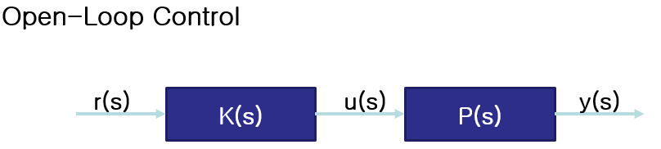

기존 입력만으로 제어 신호를 만들어서 출력 제어

ex)자판기, 신호등, 전자레인지

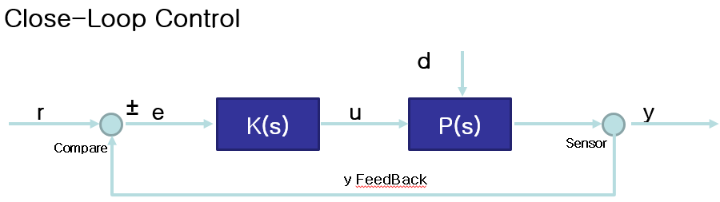

출력 신호가 제어 동작에 직접적인 영향을 받는 시스템 (d:외란)

ex)냉장고, 자동차, 엘리베이터